Муниципальное бюджетное общеобразовательное учреждение
«Средняя образовательная школа № 73»

ИССЛЕДОВАТЕЛЬСКИЙ ПРОЕКТ
Тема: Метеориты и астроблемы

Выполнила:
Артамонова Виктория Кирилловна,
учащаяся 8 Б класса
Руководитель:
Беляева Мария Юрьевна,
учитель географии

Ижевск 2022

Содержание
Введение……………………………………………………….………..3
- Что такое метеорит астроблема……………………….…………..…..5
- Обзор проблемы………………………………………………………..6
- Факты о метеоритах и случаи падения их на землю..........................7
- Могут ли метеориты быть радиоактивны?........................................8
- Ударный кратер………………………………………………..…...9-10
- Взаимодействия Земли и метеоритов…………………………….11-13
- Особые структуры…………………………………………………….14
- Проблемы астроблем и метеоритов и случи их образования, а также мнение учёных………………………………….……………..…...15-17
- Приземление марсиан…………………………………...……......18-19
- Исследование…………………………………………..…………….20
Заключение……………………………………………………...….…21
Список литературы………………………………………..……..…..22

Введение
Актуальность проблемы
До 20-го века падение космического вещества на Землю считали вымыслом. Но в дальнейшем космическими искусственными спутниками на Земле были обнаружены астроблемы («звездные раны»), которые заставили ученых пересмотреть свои взгляды.
Актуальность этой проблемы велика и имеет практическое значение не только для изучения, но и применения в практических (прогностических) расчетах предстоящих катастроф и выводов об их последствиях. Прогнозами астероидной опасности начали заниматься в 70-е годы 20 века, и в настоящее время заняты многие ученые мира и России в том числе. Но целенаправленно этими работами занимаются только 6 обсерваторий: три в Австралии, две в США (одна из них в Аризоне) и одна в Европе. Более же ста обсерваторий в мире наблюдают эти объекты разрозненно. Сейчас НАСА проводит оперативную инвентаризацию всех космических странников, выясняет их траекторию и возможные влияния на них со стороны космическими объектами. По последним подсчетам специалистов НАСА в самой Солнечной системе и на ближайших подступах к ней насчитывается несколько тысяч метеоритов размером более 1 км, и чьи траектории время от времени пересекают траекторию движения Земли.
Цель: узнать много нового о метеоритах. Выяснить, какое влияние метеоритных тел на Землю
Задачи:
- Изучить все космические тела.
- Выяснить, по какой причине они падают на землю.
- Узнать, каково влияние метеоритных тел на геологическое развитие Земли.
- Выявить, может ли существовать инопланетное происхождение жизни в метеоритах.
Гипотеза: могут ли обитать в метеоритах таинственные существа?

- Что такое метеорит и астроблема?
Метеорит-тело космического происхождения, упавшее на поверхность крупного небесного объекта.
Астроблема - Замкнутая округлая впадина земной поверхности, окаймленная кольцевым валом, обычно древний метеоритный кратер. На Земле известно около 100 астроблем.
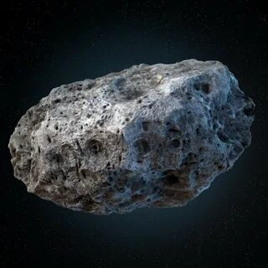
Рис.1. Метеорит
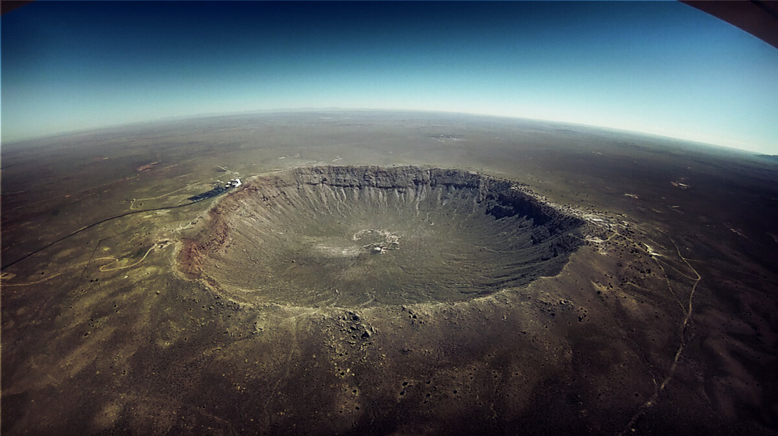
Рис.2. Астроблема

- Обзор проблемы
В год на Землю падает примерно 500 метеоритов, но находят не более 10 – 20 экземпляров. Большинство из них падает в океан, который занимает 2/3 земной поверхности, а также в пустыни, леса и полярные районы, где их сложно заметить. Чаще всего метеориты находят там, где редко встретишь камень: в Антарктиде или в пустыне Сахара на Аравийском полуострове.
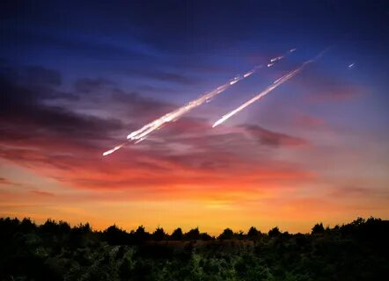
Рис.3. Метеор

- Факты о метеоритах и случаи падения их на землю
По составу метеориты бывают каменные, железокаменные и железные. Каменные похожи на земную кору, их больше всего. Железные метеориты, возможно, образовались из ядер небольших разрушившихся планет. Название метеоритам присваивают по месту находки или ближайшему населенному пункту.
Пятьдесят тысяч лет назад на Землю упал метеорит диаметром 30 метров. В результате падения образовался Аризонский кратер диаметром больше километра и глубиной 200 метров (высота здания МГУ). Хотя на Земле есть более массивные следы ударов, метеоритное происхождение этого кратера было доказано первым. Кратер Аризона лучше других сохранил свой первозданный облик.
Самый известный метеорит в России упал на Дальнем Востоке 12 февраля 1947 года в Уссурийской тайге. По месту находки его назвали Сихотэ-Алинским. Это событие было «ярче солнца», «отбрасывало тени» и «слепило глаза». Метеорит состоит практически из чистого железа. Он выпал в виде дождя: на площади 35 кв. км собрали около 6000 осколков общим весом в 100 тонн. Картина художника П.И. Медведева, который запечатлел это событие, стала визитной карточкой этого падения.
Шанс того, что метеорит попадет в человека – крайне ничтожен. Всего зафиксировано два достоверных случая падения метеорита на человека, и оба раза люди получили незначительные ушибы. Также за последние два столетия имеется около десятка свидетельств гибели людей от удара метеорита, но они не имеют официального подтверждения. Тем не менее, отрицать опасность метеоритов было бы неразумно. Пример Челябинского метеорита показывает, что даже косвенное воздействие от взрыва крупного космического объекта может быть разрушительным.

- Могут ли метеориты быть радиоактивны?
В массовой культуре сложился стереотип, что метеориты могут быть радиоактивны, либо несут в себе споры чудовищных инопланетных болезней. Эти современные мифы поддерживаются фантастикой и кинематографом, но лишены оснований. Случаев обнаружения радиоактивных метеоритов не было. Ни одного.
Для того, чтобы кусок камня или метеорит был радиоактивным, в его состав должны входить радиоактивные вещества. Например, уран. Но со временем их радиоактивность падает. Скорость уменьшения радиоактивности характеризуется величиной, которую называют период полураспада. И эта величина намного меньше, чем средний возраст любого из метеоритов, падающих на Землю.
Но в космосе же есть источники радиации, например, солнце? Да, но стоит понимать, что быть облученным не значит самому стать радиоактивным. Если вы проведете выходные в ядерном реакторе, вы вряд ли после будете чувствовать себя хорошо. Но тем не менее излучать радиацию вы не станете.
Некоторые метеориты несут в составе сложные органические соединения, и из-за этого представляют огромный интерес для ученых. Но ни микроорганизмов, ни следов инопланетной жизни на них пока что не обнаружено.

- Ударный кратер
Ударный кратер — углубление, появившееся на поверхности небесного тела при падении тела меньшего размера. Крупный ударный кратер (более 2 км в диаметре) на поверхности Земли называют астроблемой (от др.-греч. «звезда» + «рана», то есть «звёздная рана»; этот термин введён в 1960 году Робертом Дицем Само событие (удар метеорита) иногда называют импактом (англиц. от impact «столкновение») или импактным событием. На Земле обнаружено около 150 астроблем.
Молодые ударные кратеры имеют приподнятые края и (в отличие от вулканических кратеров, возникающих при взрыве или обрушении) более низкий, чем у окружающей местности, уровень дна. Маленькие ударные кратеры выглядят как простые углубления в форме чаши, а самые большие — как сложные многокольцевые структуры (известные как ударные бассейны). Пример небольшого ударного кратера на Земле — Аризонский кратер. Ударные кратеры — самые распространённые детали рельефа многих небесных тел с твёрдой поверхностью, включая Луну, Меркурий, Каллисто, Ганимед и многие другие. На телах с плотной атмосферой и телах, проявляющих геологическую активность, таких как Земля, Венера, Марс, Европа, Ио и Титан, ударные кратеры встречаются реже, поскольку со временем их разрушают и покрывают отложениями тектонические, вулканические и эрозионные процессы.
Около 3,9 миллиардов лет назад внутренние тела Солнечной системы испытывали интенсивную астероидную бомбардировку. Теперь кратеры появляются на Земле намного реже; в среднем за миллион лет на неё падает от одного до трёх тел, способных образовать кратер диаметром не менее 20 километров. Это указывает на то, что на планете должно быть гораздо больше относительно молодых кратеров, чем известно сейчас.

Хотя различные процессы на поверхности Земли быстро уничтожают следы столкновений, на ней обнаружено около 190 ударных кратеров. Их диаметр лежит в пределах от нескольких десятков метров до около 300 км, а возраст — от недавних времён (например, кратеры Сихотэ-Алинь в России, появившиеся в 1947 году) до более двух миллиардов лет. Большинству из них менее 500 миллионов лет, так как более старые уже, в основном, разрушены. Чаще всего кратеры встречаются на древних платформах. На морском дне известно лишь немного кратеров — как из-за сложности его исследования, так и из-за быстрой скорости изменения дна океана, а также его погружения в недра Земли.
Ударные кратеры не следует путать с похожими формами рельефа, включая кальдеры, карстовые воронки, ледниковые кольца, кольцевые дамбы, соляные купола и другие.
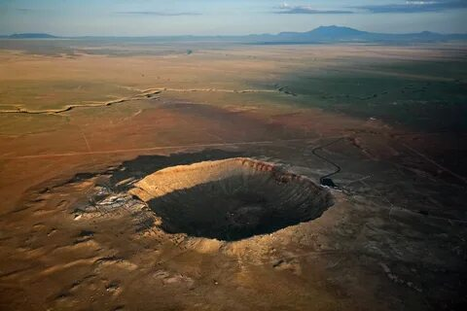
Рис.4. Ударный кратер

- Взаимодействия Земли и метеоритов
Атмосфера Земли, помимо всего прочего, играет и роль щита, оберегающего ее поверхность от высокоскоростных падений (> 11 км/сек) вторгающихся в нее небольших космических тел. Эти тела в результате торможения подают с небольшой скоростью в виде космической пыли или метеоритов, что зависит от их начальных размеров. Однако более крупные тела могут прорваться сквозь атмосферу, практически не потеряв своей первоначальной энергии движения. Расчеты показывают, что тело размером уже в 10 – 20 метров может столкнуться с твердой поверхностью Земли со скоростью в первые километры в секунду, что достаточно для образования взрывного (или импактного) метеоритного кратера. Тела размером больше 100 метров практически не теряют своей первоначальной скорости входа в атмосферу. Скорости подхода метеороидов к Земле лежат в интервале 11 – 76 км/сек с наиболее вероятной скоростью около 25 км/сек. Для сравнения стоит отметить, что это значение гораздо больше максимальных начальных скоростей снарядов современной артиллерии (1 –2 км/сек) и практически недостижимо при больших массах ударника для самых изощренных лабораторных метательных установок. При соударении с плотными горными породами, слагающими земную поверхность, происходит мгновенное торможение ударяющего тела с практически полным переходом его кинетической энергии в тепловую энергию и энергию движения материала мишени – т.е. происходит взрыв, приводящий к образованию метеоритного кратера.
Земная поверхность находится под метеоритной бомбардировкой, когда при попадании метеоритов небольших размеров возникают кратеры-лунки ударного типа, а при более редких попаданиях крупных метеоритов и астероидов (поперечником в сотни метров — первые километры) образуются взрывные кратеры диаметром в километры, даже впервые сотни километров. В процессе последующих преобразований земной поверхности эти космогенные кольцевые структуры теряют форму кратеров. В большинстве случаев, в недавнем прошлом, геологи принимали их за вулканотектонические структуры, однако сейчас для большинства из них установлены четкие признаки образования в результате удара и взрыва небесного тела. Для подобных структур был предложен термин «астроблемы» (в переводе с греческого «звездные раны»), который прочно вошел в научную литературу.
Сейчас на Земле насчитывается около двухсот астроблем, примерно1/10 часть выявлена на территории России. Большая часть их обнаружена в районах с высокой степенью геологической изученности, так что на больших пространствах России возможны еще многие новые открытия. Астроблемы получают свои названия по местности, где они обнаружены.
Интерес к ним особенно возрос после установления метеоритной природы лунных кратеров и подобных образований на других планетах и их спутниках. Предполагается, что в развитии Земли на начальном этапе была проявлена «лунная стадия», когда вся поверхность была мишенью для интенсивной метеоритной бомбардировки и имела вид современной Луны с ее кратерами. Некоторые исследователи считают крупные образования округлой формы на Земле (поперечником в тысячи километров) реликтами этой стадии, называя их нуклеарами.
По своим размерам астроблемы разделены на три группы. Самой крупной в России является Попигайская астроблема на севере Анабарского массива: ее диаметр составляет 100 км. Немногим ей уступают Карская астроблема на Полярном Урале и Пучеж-Катункская на Средней Волге. Размеры остальных астроблем составляют километры — первые десятки километров.
По возрасту астроблемы распределяются в широком интервале от докембрия (астроблема Янисъярви — 725 млн лет) до плиоцена (астроблема Эльгыгытгын — 3,5 млн лет).
Выделяют поверхностные астроблемы, экспонированные непосредственно на земной поверхности, как со времени образования, так и вскрытые благодаря эрозионным процессам. К ним относится большинство астроблем, выявленных на территории России.
Другую группу составляют глубинные астроблемы, перекрытые после возникновения более молодыми осадочными отложениями. Например, Калужская астроблема возникла в девоне и была перекрыта каменноугольными отложениями.
Выявление астроблем, залегающих на глубине, возможно только на основе геофизических методов с последующим бурением скважин. В кратере молодых астроблем нередко сохраняется озеро округлой формы (озеро Эльгыгытгын, или Ямозеро в предполагаемой астроблеме на Тимане).
При взрыве астероида образуется кратер, часто с центральной горкой на дне, с валом и выбросами из кратера, иногда с полями рассеяния небольших кусочков расплавленного материала — тектитов. За счет взрыва возникают особые породы, названные импактитами; это — брекчии разного вида, тагамиты, возникшие из расплава, напоминающие лавы, и зювиты с обломочным материалом, близкие по облику к туфам.

- Особые структуры
Проявляются, также особые структуры, получившие название «конусов сотрясения». За счет высоких давлений при взрыве появляются высокобарические модификации кремнезёма — коэсит и стишовит, особые планарные структуры в минералах.
Небольшие по размерам метеоритные кратеры ударного происхождения имеют форму лунок с диаметром в десятки метров, глубиной в несколько метров. На территории России выявлено небольшое число таких кратеров, в том числе в результате падений метеоритов, наблюдавшихся человеком. Со временем такие кратеры теряют свою форму под действием экзогенных геологических процессов, что делает их выявление невозможным.
Из-за малых размеров и нечеткости ударные кратеры не различаются в строении геологических формаций. На территории России наиболее известна группа Сихотэ-Алиньских кратеров в Приморье, возникшая в результате своего рода «метеоритного дождя». При их изучении было собрано большое число осколков метеоритов.
Особое внимание привлекают следы Тунгусской катастрофы — взрыва небесного тела в атмосфере, скорее всего ядра кометы, приведшего к радиальному повалу деревьев. Это примечательное место было объектом исследований многих экспедиций. Были высказаны различные гипотезы, порой фантастические, написано множество научных работ и научно-популярных сочинений. Единственное аналогичное событие произошло в Бразилии, почти два десятилетия спустя, которое можно назвать, продолжая традицию, Амазонской катастрофой.

- Проблемы астроблем и метеоритов и случи их образования,
а также мнение учёных
Изучение астроблем, следов Тунгусской и Амазонской катастроф позволяют говорить о кометно-астероидной опасности, связанной с возможными ударами крупных небесных тел в населенной местности. Трудно даже представить последствия грандиозного взрыва, когда в радиусе десятков километров будут расплавлены горные породы, и выбросы из кратера загромоздят его окрестности. Поэтому предлагается заблаговременно наладить международный мониторинг за движением астероидов и комет, подготовить ракетно-ядерные средства защиты.
Предполагается, что космические катастрофы в геологическом прошлом привели даже к смене животного мира и растительности. Установлено, что 65 млн лет назад при образовании астроблемы Чиксулуб, на полуострове Юкатан в Мексике, возникла так называемая «иридиевая аномалия», четко выделяемая в отложениях по развитию иридия и других космогенных минералов, обогащению углеродом, включая молекулы в форме фуллеренов с космогенными изотопами гелия-3, местами с микротектитами.
Практически одновременно с кратером Чиксулуб образовались астроблема Силверпит в Северном море, Каменская и Гусевская астроблемы в России, в низовьях Дона, а несколько позднее — Карская астроблема на Полярном Урале. Вероятно, еще больше астероидов могло оказаться в пределах акваторий. В этом случае можно говорить об «астероидном дожде».
В результате исчезли динозавры и другие группы живых организмов мезозоя, уступив место кайнозойской жизни, с господством млекопитающих и появлением человека.
Помимо научного значения, изучение астроблем представляет практический интерес. В Попигайской астроблеме заключено уникальное месторождение технических алмазов, в виде мельчайших кристаллов особой формы, названных лонсдейлитами. На месторождении проводились геологоразведочные работы, но вопросы извлечения алмазов и технологии их применения как шлифовочного материала пока до конца не решены.
Тектиты-молдавиты, попавшие на территорию Чехии из кратера Рис в Германии, применяются для изготовления ювелирных украшений. Небольшие антиклинальные складки над ископаемым валом Калужской астроблемы изучались с целью создания подземных хранилищ газа. В астроблеме Сильян в Швеции, напротив, проводилось бурение с целью найти газовое месторождение.
В целом, астроблемы и метеоритные кратеры как уникальные природные объекты, заслуживают образования заповедников, национальных парков или памятников природы, как это уже сделано в районе Тунгусской катастрофы.
МОСКВА, 16 дек — РИА Новости, Альфия Еникеева. Минувшей осенью ученые наконец подтвердили: на метеорите, упавшем на северо-востоке США в 2018-м, есть незагрязненная органика. Ее обнаружили, сняв с космического тела пробы сразу после приземления. Это очередной аргумент в пользу гипотезы об инопланетном происхождении жизни.
Избежали загрязнения:
В январе 2018 года на лед одного из озер в штате Мичиган (США) упал метеорит. За ним следил погодный радар NASA, так что специалисты быстро и точно вычислили место падения. Уже через двое суток в руках исследователей оказался небольшой 22-граммовый осколок, с которого оперативно сняли пробы, а позже ученые получили еще несколько фрагментов общим весом около килограмма.
Все обломки собрали за несколько дней после падения и до того, как на них поселились бактерии. При анализе образцов выяснилось: внутри некоторых кусочков есть органические вещества. Ученые предположили, что они, скорее всего, внеземного происхождения. В основном речь шла об углеводородах, но в некоторых фрагментах выявили серо- и азотсодержащие соединения.
Раньше на подобных телах — хондритах типа H4, которые примерно на треть состоят из железа, никеля и оливина, — органики не находили. И если она действительно внеземная, то это весомый аргумент в пользу гипотезы о том, что жизнь попала на нашу планету вместе с кометами или метеоритами.
Считается, что на новорожденной Земле не было органических соединений, необходимых для возникновения жизни. По мнению исследователей, их могли занести космические тела. Тем более в последние годы выяснилось: возможно, в них содержатся спирты и сахара, из которых, как считают ученые, позже сформировались аминокислоты.

- Приземление марсиан
Двухкилограммовому метеориту ALH 84001, найденному в 1984 году в Антарктиде, повезло меньше. Космическое тело, прилетевшее с Марса, пролежало во льдах почти 13 тысяч лет, и его, естественно, загрязнила местная органика. В 1996 году специалисты NASA обнаружили в нем окаменевшие микроскопические структуры — и предположили, что это инопланетные бактерии. Но научное сообщество отнеслось к этой версии скептически.
В 2020 году японские исследователи заявили, что нашли в составе метеорита следы органических соединений, содержащих азот — ключевой компонент биологических молекул: белков, ДНК и РНК. Ученые полагают, что органика, возможно, марсианского происхождения.
Внутри ALH 84001 есть небольшие оранжевые вкрапления карбонатных минералов. Считается, что они выпали в осадок из перенасыщенных солями грунтовых вод примерно четыре миллиарда лет назад, когда метеорит еще был частью Красной планеты. Она столкнулась с крупным небесным телом, камень откололся и около 15 миллионов лет назад оказался в космосе. А спустя два тысячелетия наконец попал в поле притяжения Земли и упал на ее поверхность.
Эти еще марсианские образования карбонатных минералов — размером не более 50 микрометров — с помощью специальной серебряной липкой ленты отделили от метеорита. А затем облучили рентгеном и сделали анализ методом XANES: он дает возможность определять вещества по количеству энергии, с которой поглощается излучение. Все работы проводили в стерильной лаборатории, чтобы не загрязнить образцы.
Именно так и обнаружили инопланетные азотсодержащие соединения, необходимые для формирования биологических молекул. Исследователи сделали вывод: на Марсе могли существовать все условия для возникновения жизни. Правда, пока не ясно, появились эти вещества на Красной планете самостоятельно или попали туда с метеоритами.
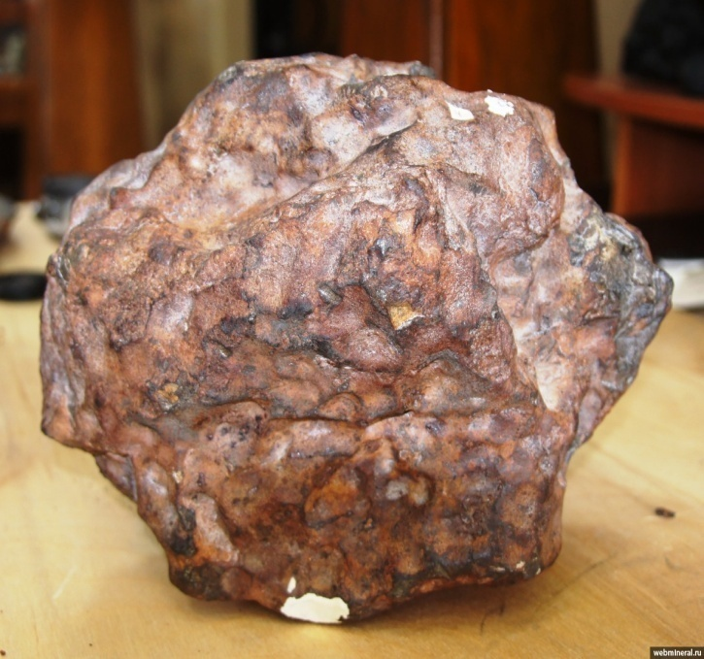
Рис.4. Хондрит

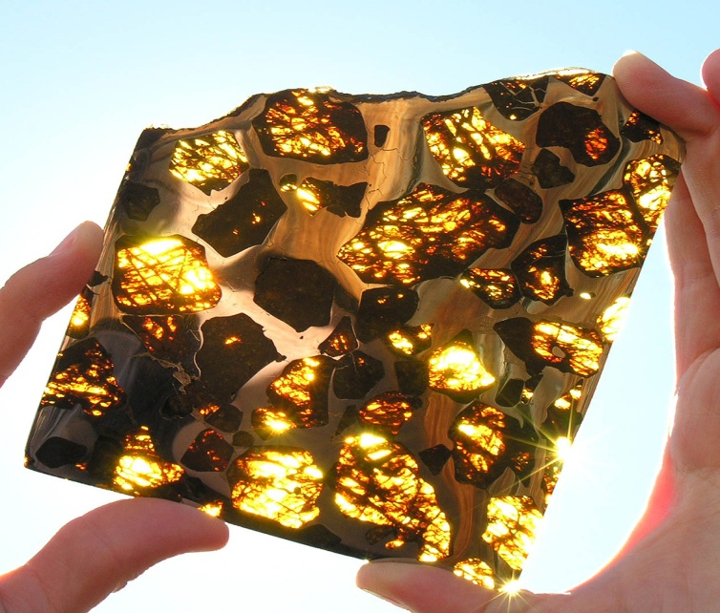
Рис.5. Палласит

- Исследование

Цель исследования: провести опрос.
Я провела социальный опрос среди учащихся 8-9 классов, знают ли они, что такое астроблемы?

По проведенному опросу я выяснила, что 98% опрошенных людей не знают, что такое астроблемы, а остальные 2% знают.

Заключение
Метеориты и астроблемы, найденные в разных местах, представляют большую ценность для науки, так как являются космическими телами, доступными для анализа, исследования. В лабораториях изучают химический состав, структуру, физические свойства метеоритов. Установлено, что метеориты состоят из тех же самых химических элементов, которые есть и на Земле. Поэтому можно говорить о единстве происхождения вещества во Вселенной, или, по крайней мере, в нашей Солнечной системе.

Список литературы
- Гонтарук Т.И. «Я познаю мир. Космос». М. АСТ, 1996.
- «Что? Зачем? Почему? Большая книга вопросов и ответов». М. Эксмо, 2011.
- Дагаев М.М., Чаругин В.М. «Книга для чтения по астрономии. Астрофизика». М. Просвещение, 1988
- ru.wikipedia.org

